G. Baan – Middelburg
1e prijs Arras P.V. De Combinatie 844 duiven
1e prijs Samenspel 1 West 2.905 duiven
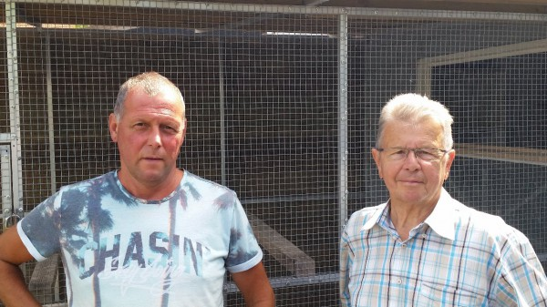
Je hebt van die seizoenen, dan lijkt het allemaal vanzelf te gaan. In 2018 gaat deze vlieger voor Gijs in ieder geval niet op. Een operatie aan zijn voet, zorgt ervoor dat hij met krukken moet lopen en niet erg mobiel is. Gelukkig wordt hij goed bijgestaan door zijn vader en vriend Max. Het spel met de duiven kan gewoon doorgaan en de eerste prijs is hem dan ook van harte gegund.
Vlucht
Bijna 3000 duiven werden op 12 mei in Arras gelost met een zuidoosten wind. Dat een zuidoosten wind altijd lastig is, dat weten we inmiddels wel. Bij het afslaan waren er nog redelijk wat duiven achter, maar bij de meeste liefhebbers is het grootste gedeelte wel weer thuis. De afstanden in de club lagen tussen de 140 en 155 kilometer. Met een snelheid van 1581 meter per minuut werd de eerste duif aan de Leliestraat afgevlagd.
NL16-3612280
De ‘280’ kroonde zich als winnende duif van de club en het samenspel. Een unieke prestatie, maar zeker niet een ‘lucky shot’. Als jonge duif vloog deze doffer een prijsje, maar als jaarling was hij direct top. Hij werd in Samenspel 7 tweede asduif op de midfond en in Zeeland werd deze doffer 5e asduif op de midfond. Een echte super, die nu de vorm te pakken lijkt te hebben.
Aan vaderskant komt deze duif van Rene Melis en de moeder werd op een verkoping gekocht en is afkomstig van Cees Schroevers.
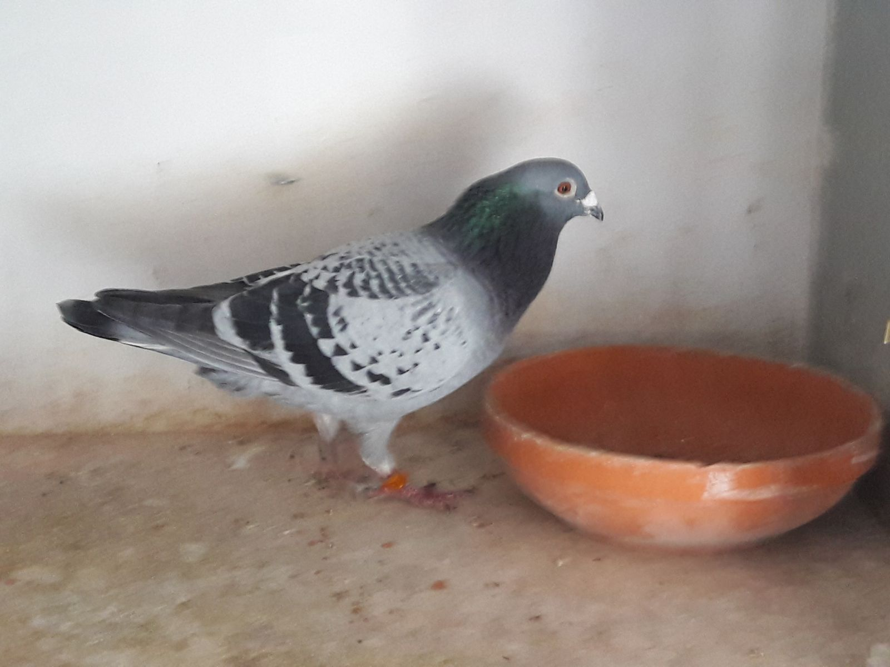
In de schijnwerper
Mark Bugajski – Is 3 weken terug van vakantie en speelt 2 duiven in de top 10, met als hoogtepunt een 2e en 9e plaats in de club.
Leen van Wallenburg (SB) – Vertoont weer een prachtig kunstje met een 3e prijs in de club en een prijspercentage van 66,66%
Piet Geijs – Pakt ieder jaar wel een aantal steenvroege duiven en nu vinden we hem terug op plaats 4. Erg knap met een zuidoosten wind en wonend op de korste afstand.
Bram en Tom Beekman – Pakken wederom een zeer vroege duif en met 12/14 in de prijzen, zit het met de vorm wel goed.
Dick Beekman – Plek 8 in de club is nog maar het begin!
Krijn Wielemaker - Is al weken goed bezig en ook nu heeft hij weer een vroege duif op plek 6.
Peter en Peter Borremans – Met plek 7 weer een mooie vroege duif en 18/30 in de prijzen, is ook erg mooi. Zouden ze weer pieken op de dagfond en bij de Nationale kampioenen eindigen?
Rinus Clement – 13 duiven bij de eerste 100 tegen bijna 1500 duiven. Een zeer goede en knappe prestatie van de liefhebber met de verste afstand in de club.
Patrick Noorman

